UOI Pacifique
Le BGI (« Bureau Gestion d’Invalidité ») a fourni un rapport « Power BI » contenant certaines statistiques ; malheureusement, celui-ci est trompeur, car la période couverte s'étend d'avril 2017 au 31 mars 2026. Veuillez consulter le fichier PDF dans la documentation de référence.
Au 8 avril 2026, grâce au financement « Surge » destiné à la région, nous avons un total de 154 postes en attente d'approbation.
(schéma en anglais seulement)
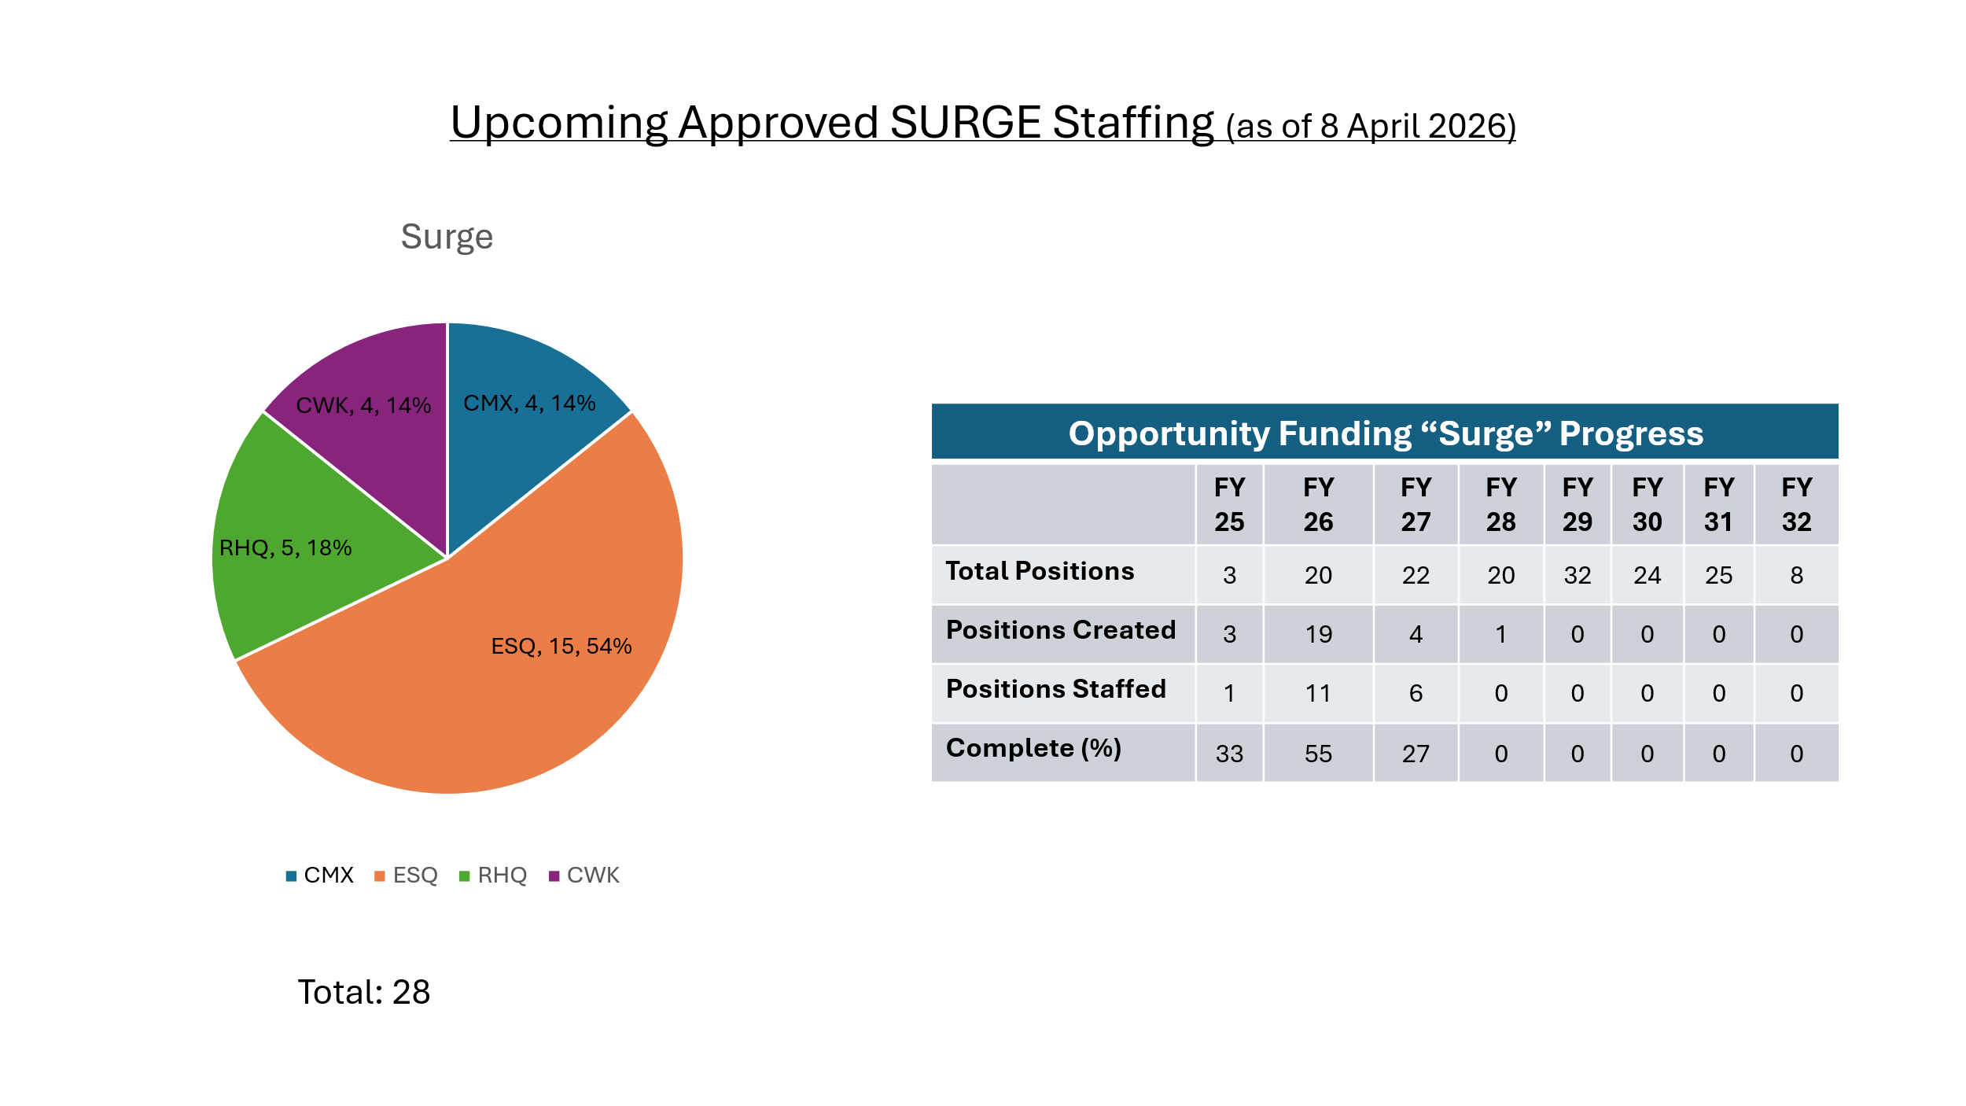
Effectifs supplémentaires récemment approuvés :
o ESQ - 29 postes à durée indéterminée, 4 postes à durée déterminée, 1 nomination à titre intérimaire, 1 prolongation d'intérim, 1 reclassement (dont 1 création de nouveau poste)
o CMX - 6 postes à durée indéterminée, 3 postes à durée déterminée, 1 prolongation d'intérim (dont 1 création de nouveau poste)
o CWK - 2 postes à durée indéterminée (dont 1 nouveau poste créé)
o RHQ - 4 postes à durée indéterminée, 1 nomination intérimaire (dont 1 nouveau poste créé)
Points de dotation UOI (P) – avril 2026
Mesures de dotation :
· Du 1er avril au 31 mars 2026, la région Pacifique a traité 110 dossiers de dotation (hors postes intérimaires de moins de 4 mois, personnel occasionnel ou étudiants). Cela représente une augmentation de 19,6 % par rapport à l’année dernière. 22 nouveaux postes créés.
· Au 8 avril 2026, la région Pacifique compte 81 dossiers de dotation approuvés sur la liste glissante, dont 28 correspondent à de nouvelles créations de postes en renfort.
· Au cours du dernier exercice financier, nous avons traité un total de 92 dossiers de dotation.
(La répartition par type de mesure de dotation et par section/détachement figure dans la présentation)
ETS :
Exercice 26/27 :
Allocation : 25 493 896 $
Prévisions actuelles : 29 311 137 $
14,97 % au-dessus de l'allocation (3 817 241 $)
*Le commandement a autorisé Pacific à dépasser son budget de 30 %
Exercice 25/26 :
Allocation : 24,4 millions de dollars
Prévisions actuelles : 24 502 439 $
0,42 % de dépassement de l'allocation (102 439 $)

Départs naturels :
Départs naturels du 1er avril 2025 au 31 mars 2026 : nous avons enregistré un total de 17 départs à la retraite ou démissions (7 CMX, 8 ESQ, 1 CWK, 1 RHQ). Nous prévoyons potentiellement 2 départs à la retraite supplémentaires avant la fin de l'exercice (CMX, RHQ), et 3 autres au cours du prochain exercice (1 CMX, 2 ESQ). Données historiques sur les départs à la retraite provenant de RH-Civ (Tableau de bord des départs à la retraite - Power BI).
Voir le document dans les ressources de référence.
La base, UOI et d'autres unités hébergées organisent un salon de l'emploi dans l'espoir d'attirer de nouveaux employés ; il a été difficile de recruter du personnel dans les nouveaux métiers en raison des salaires plus bas par rapport à ceux d'autres employeurs.
Le personnel du plan de chauffage de Comox, le syndicat et la direction se sont réunis pour discuter des problèmes persistants liés aux nouvelles chaudières installées qui ne répondent pas aux spécifications. Nos membres ont exercé leur droit de refuser de travailler jusqu’à ce que les travaux soient achevés et que tous les problèmes soient résolus. La direction a accepté et s’emploie actuellement à effectuer les travaux nécessaires. J’ai posé une question concernant la sous-traitance de la gestion des installations pour ces deux plans de chauffage. À l’heure actuelle, les deux plans disposent d’un effectif complet et n’ont pas l’intention de sous-traiter ces travaux.
Deux nouveaux immeubles d'appartements ont été achetés par RP Ops et la ALFC : l'un se trouve à View Royal, près d'Esquimalt ; il compte 37 logements et sera géré par la ALFC ; 7 logements sont déjà occupés ; l'autre se trouve à Comox/Courteney ; il compte 52 logements et sera géré par UOI ; celui-ci est destiné à héberger le personnel militaire pendant ses entraînements.
Corcan figurait une nouvelle fois à l'ordre du jour, et j'ai fait part de mes inquiétudes quant au fait qu'ils semblent toujours chercher des moyens de sous-traiter les travaux. J'ai également souligné qu'avec tous les fonds supplémentaires que nous recevons, ils ne surveillent pas de près la manière dont ils vont les dépenser et ne réalisent aucune analyse de rentabilité pour déterminer s'il est moins coûteux de faire effectuer les travaux en interne plutôt que de les sous-traiter, ni où l'argent pourrait être mieux dépensé.
Respectueusement soumis par
VP BC
Marcelo Lazaro

